Uživatelská příručka pro SPT 2420, SPT 2422, SPT 2430, SPT 2432

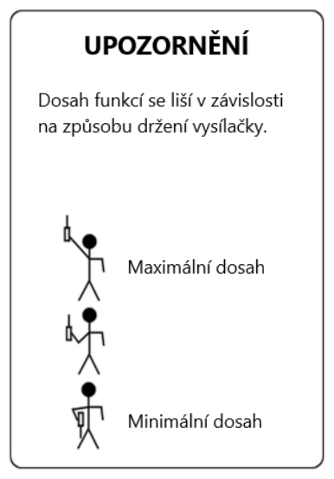

Gratulujeme a děkujeme, že jste si zakoupili tento výrobek. Výcvikové obojky SPT jsou absolutně nejnovějším technologickým pokrokem v oblasti elektronických výcvikových obojků. Integrovaná anténa, kompaktní a lehký přijímací obojek, vysílačka s LCD displejem, který zobrazuje nastavenou korekci a současnou sílu impulzu (mezi 0-50). Mezi další skvělé funkce výcvikových obojků SPT patří ukazatel stavu nabití baterie a možnost přepínání mezi dvěma psy. Všechny modely disponují funkcemi vibrace, vibrace + impulz, krátký a dlouhý impulz, Booster (Jump) a Rise. Modely SPT 2430 a 2432 mají navíc beeper (lokátor). Jak vysílačka, tak i přijímací obojek jsou osazeny NiMH nabíjecím akumulátorem. Neuvěřitelný dosah až 5 km řadí tyto výcvikové obojky mezi špičku výcvikových obojků. Přijímací obojek je voděodolný a lze jej ponořit. Vysílačka je také voděodolná a lze ji ponořit do hloubky 3,5m po dobu 4 hodin.
Přečtěte si prosím pečlivě tento manuál, než výrobek použijete, a věnujte pozornost doporučením ohledně bezpečnosti.
OBSAH
- Úvod
- Obsah
- Vlastnosti a funkce
- Obsah balení
- Funkce jednotlivých modelů
- Nastavení a polohování obojku
- Části a funkce
- Zapnutí/vypnutí zařízení
- Síla impulzu
- Tlačítka
- Přepínání mezi obojky (model pro dva psy)
- Beeper (lokátor)
- Baterie
- Testování
- Nastavení přijímacího obojku
- Údržba
- Důležité bezpečnostní informace
- Záruka
- FCC

Důležité upozornění
Přečtěte si prosím pečlivě tento manuál, než výrobek použijete, a věnujte pozornost doporučením ohledně bezpečnosti. V případě jakýchkoliv otázek se neváhejte obrátit na náš zákaznický servis na tel. čísle +420 216 216 106.

VLASTNOSTI A FUNKCE
Každý elektronický výcvikový obojek SPT obsahuje:
- Vysílačka s LCD displejem
- Dotykové digitální ovládání
- Lehký a kompaktní přijímací obojek a vysílačka
- 50 nastavitelných úrovní intenzity (zobrazeno na vysílačce)
- MAXX-Range
- Zabudovaný bezpečnostní vypínač
- Dobíjecí Ni-MH baterie
- 100% voděodolný přijímací obojek
- 100% voděodolná vysílačka

OBSAH BALENÍ
- Vysílačka
- Přijímací obojek (modely SPT 2422 a SPT 2432, jeden oranžový a jeden černý)
- Anténa pro vysílačku
- Dobíjecí baterie (obojek a vysílačka)
- Nabíječka
- Testovací dioda
- Kabel pro nabíjení (současné nabíjení)
- Uživatelská příručka
- Pouzdro

FUNKCE JEDNOTLIVÝCH MODELŮ
SPT 2420 a SPT 2422
- SPT 2420 disponuje funkcemi vibrace, vibrace + impulz, krátký a dlouhý impulz, Booster (Jump).
- SPT 2422 má stejné funkce jako SPT 2420 a obsahuje dva přijímací obojky (oranžový a černý), které jsou řízeny ze stejné vysílačky. Mezi jednotlivými přijímacími obojky můžete přepínat stisknutím tlačítka „O/B“ na vysílačce. LCD displej zobrazuje, který přijímací obojek je právě aktivní.

SPT 2430 a SPT 2432
- SPT 2430 disponuje funkcemi vibrace, vibrace + impulz, krátký a dlouhý impulz, Booster (Jump). Výcvikový obojek SPT 2430 má navíc přijímač s beeper (lokátorem), který disponuje třemi funkcemi: LOCATE (lokalizace), RUN/POINT (pes v pohybu) a POINT ONLY (pes stojí na místě).
- SPT 2432 má stejné funkce jako SPT 2430 a obsahuje dva přijímací obojky (oranžový a černý), které jsou řízený ze stejné vysílačky. Mezi jednotlivými přijímacími obojky můžete přepínat stisknutím tlačítka „O/B“ na vysílačce. LCD displej zobrazuje, který přijímací obojek je právě aktivní.

NASTAVENÍ A POLOHOVÁNÍ OBOJKU
Aby byla zaručena bezpečná a správná účinnost obojku, musí být správně nasazen.
- Každý elektronický obojek musí těsně přiléhat ke kůži. Elektrody musí přiléhat až ke kůži pod srstí, ale nesmí škrtit.
- Pokud je obojek příliš volný, stimulace nebude fungovat správně, neboť nedochází ke správnému kontaktu elektrod s kůží zvířete. Pokud pes nereaguje na stimulaci, vždy zkontrolujte, zda elektrody těsně přiléhají ke kůži.
- Během tréninku nebo při běhu může příliš volný obojek způsobit podráždění kůže na krku zvířete. Správně přiléhavý obojek pomůže zabránit výskytu podráždění.
- Správná přiléhavost obojku je důležitá. Musí být nasazen tak, aby psa neškrtil a aby mohl dýchat normálně. Obojek nikdy nesmí bránit zvířeti v dýchání.
- Přijímací obojek musí být umístěn správně ve středu krku zvířete.
ČÁSTI A FUNKCE
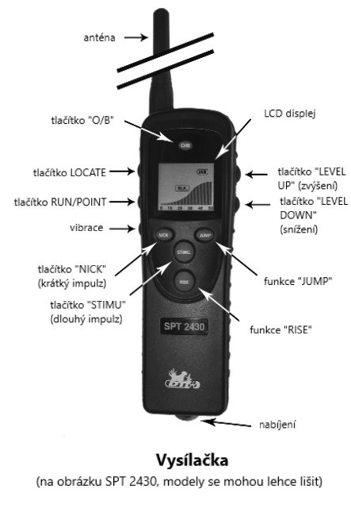

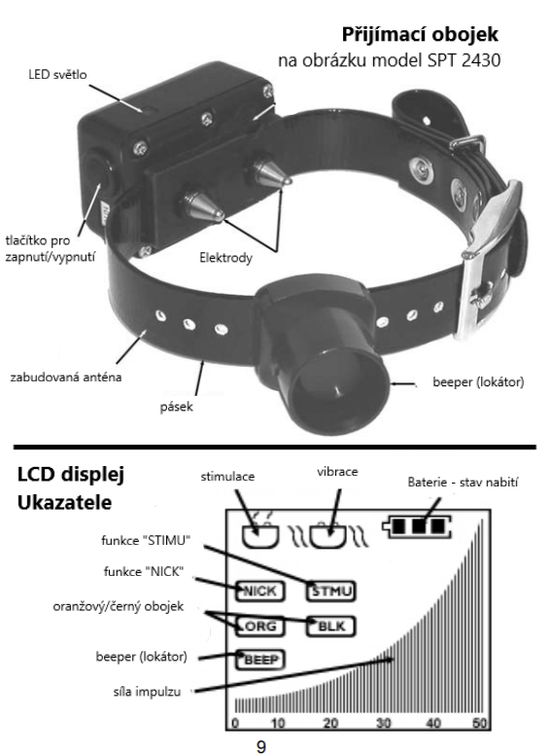

ZAPNUTÍ/VYPNUTÍ ZAŘÍZENÍ
Zapnutí zařízení
Stiskněte a podržte tlačítko pro zapnutí na přijímacím obojku. Rozsvítí se červené světlo po dobu 2 sekund. Tlačítko držte do té doby, než přestane červené světlo svítit. Nyní je zařízení zapnuté. Světelný ukazatel bude blikat přibližně po dobu 2 sekund.
(Poznámka: Vysílačku zapnete jakýmkoliv tlačítkem na vysílačce. Pokud je vysílačka zapnutá, blikne 5x a přepne se do úsporného režimu. V tomto režimu uvidíte veškeré ukazatele a ikony, ale podsvícení bude vypnuté.)

Vypnutí zařízení
Stiskněte a podržte tlačítko pro vypnutí po dobu 3 sekund. Rozsvítí se červené světlo. Tlačítko držte do té doby, než přestane červené světlo svítit. Nyní je zařízení vypnuté.
(Poznámka: Z důvodu úsporného režimu se vysílačka vypne až za 1 hodinu. Pokud je LCD displej zapnutý, lze jej ručně vypnout podržením tlačítek „LEVEL UP“ a „LEVEL DOWN“ zároveň po dobu více než 2 sekundy.

SÍLA IMPULZU
Volba impulzu na elektronickém obojku je klíčová. První a nejdůležitější krok je zajistit odpovídající stimulaci tak, aby byl trénink vašeho psa nejúčinnější. Nasaďte přijímací obojek na krk vašeho psa. Stiskněte tlačítko „LEVEL DOWN“ do doby, než se na LCD displeji zobrazí, že je systém aktivován na nejnižší síle impulzu (úroveň 1). Stiskněte tlačítko „NICK“ nebo tlačítko „STIMU“. Zvyšte sílu impulzu o jeden nebo dva stupně a pozorujte reakci vašeho psa. Měli byste být schopni vidět, zda pes signál cítí například škubnutím ucha, zmateným pohledem apod. V tomto bodě zvyšte sílu impulzu na úroveň 3. Toto by měla být nejsprávnější úroveň pro trénink vašeho psa.
(Poznámka: Někteří psi mohou vyžadovat více nebo méně impulzu v závislosti na jejich přirozených vlastnostech a velikosti.)

Nastavení síly impulzu
Všechny SPT výcvikové obojky mají 50 nastavitelných úrovní síly impulzu (1 nejnižší, 50 nejvyšší). Aktuální síla impulzu se zobrazuje na LCD displeji. Pro změnu síly impulzu jednoduše stiskněte tlačítko „LEVEL UP“ nebo „LEVEL DOWN“ na pravé straně vysílačky. Ke změně síly impulzu postačí lehce poklepat tlačítko, nebo pokud chcete změnit sílu impulzu rychle, podržte tlačítko.

Tlačítko Rise
Funkce Rise postupně zvyšuje impulz z aktuální síly impulzu na maximální sílu impulzu (úroveň 50) pokud je tlačítko drženo. Pokud je tlačítko uvolněno, síla impulzu se vrací do původního nastavení.

Nastavení funkce Jump
- Stiskněte a podržte tlačítko „JUMP“ a jedno z tlačítek „LEVEL UP“ pro zvýšení nebo tlačítko „LEVEL DOWN“ pro snížení síly impulzu. Tlačítka musí být držena zároveň.
- Až dosáhnete požadované síly impulzu, uvolněte tlačítko „LEVEL UP“ nebo „LEVEL DOWN“. Tlačítko „JUMP“ držte nadále.
- Pokud chcete požadovanou sílu impulzu ještě doladit, držte tlačítko „JUMP“ a tlačítka pro zvýšení nebo snížení síly impulzu lehce stiskněte.
- Stejně jako u funkce RISE, síla impulzu se vrátí do původního nastavení poté, co je funkce využito.

VAROVÁNÍ
Ujistěte se, že není přijímací obojek nasazen na krku zvířete při nastavování funkce JUMP. Pokud nejsou dvě tlačítka stisknutí přesně ve stejnou dobu, může dojít k šoku.

TLAČÍTKA
Výcvikové obojky SPT 2420, 2422, 2430 a 2432 mají 4 kontrolní tlačítka na přední straně vysílačky a tři tlačítka na levé straně vysílačky (jedno tlačítko u modelů SPT 2420 a 2422, 3 tlačítka u modelů SPT 2430 a 2432).

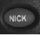 Tlačítko „NICK“ – krátký impulz.
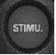 Tlačítko „STIMU“ neboli trvalý impulz – nepřerušovaný impulz po dobu 8 s.
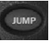Tlačítko „JUMP“ – funkce Jump. Tato funkce umožňuje okamžitě přeskočit na předem nastavenou úroveň.
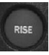Tlačítko „RISE“ – postupné zvyšování síly impulzu (dokud držíte tlačítko, síla impulzu se zvyšuje).

Pokud stisknete tlačítko na spodní levé části vysílačky, přijímací obojek začne vibrovat.

PŘEPÍNÁNÍ MEZI OBOJKY (MODEL PRO DVA PSY)
U modelů SPT 2422 a 2432 lze trénovat dva psy zároveň. LCD displej zobrazuje, zda právě trénujete psa s oranžovým přijímacím obojkem (ORG) nebo psa s černým přijímacím obojkem (BLK). Pokud chcete přepnout mezi psy, jednoduše stiskněte tlačítko „O/B“.

LOKÁTOR (BEEPER)
Modely SPT 2430 a 2432 mají přijímač s beeper (lokátorem), který disponuje třemi funkcemi: LOCATE (lokalizace), RUN/POINT (pes v pohybu) a POINT ONLY (pes stojí na místě).
- Lokalizace: Pokud držíte tlačítko „LOCATE“, obojek vydává nepřetržité pípání (tlačítko na vrchní levé části vysílačky).
- Pes v pohybu: Obojek bude pípat každé 2 sekundy, pokud je pes na místě a každých 5 sekund pokud je pes v pohybu (prostřední tlačítko na levé straně vysílačky).
- Pes stojí na místě: Obojek bude pípat každé 2 sekundy, pokud je pes na místě a nebude vydávat žádný zvuk, pokud je pes v pohybu (prostřední tlačítko na levé straně vysílačky).
K aktivaci nebo přepínání mezi funkcemi „Run/Point“ a „Point Only“, jednou stiskněte tlačítko „RUN/POINT“. Ke zrušení funkce „Run/Point“ stiskněte tlačítko „LOCATE“.

BATERIE
- Všechny výcvikové obojky jsou vybaveny dobíjecími NiMH akumulátory.
- Pokud je baterie ve vysílačce slabá, bliká 3x každou sekundu.
- Baterie jsou částečně nabité. Před prvním použitím je vyžadováno jejich plné nabití (12 hodin).
- Baterie vždy udržujte mimo otevřený oheň.
- Pokud zařízení nepoužíváte po delší dobu, pravidelně baterie dobíjejte. Jednou za 4 – 6 týdnů.
- Přebíjení baterie může zkrátit životnost baterie. Nikdy nenabíjejte baterie po více než 14 hodin.

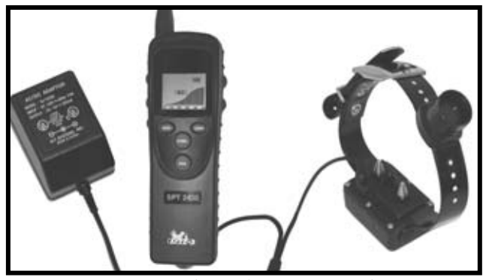

Nabíjení baterie
- Zařízení vypněte.
- Zapojte nabíječku do elektrické zásuvky.
- Nabíjejte baterie po dobu 12 hodin (odděleně nebo zároveň).
- Po skončení nabíjení, odpojte kabel a zavřete pomocí gumové krytky.
- Otestujte a ujistěte se, že vše pracuje správně.

TESTOVÁNÍ
Níže uvádíme několik metod, jak testovat výcvikový obojek (záleží na modelu).
Nejprve se ujistěte, že jsou vysílačka i přijímač plně nabity. Zapněte přijímací obojek a postupujte podle následujících kroků:

Testování elektrostatických impulzů:
- Umístěte tester pevně na elektrody přijímacího obojku.
- Nastavte sílu impulzu (poznámka – úroveň 7 a méně může být velmi slabá pro testování).
- Stiskněte některé z kontrolních tlačítek (NICK, STIMU, JUMP nebo RISE).
- Testovací světlo rychle blikne (NICK) nebo svítí trvale (STIMU, JUMP nebo RISE) pokud je příslušné tlačítko drženo (světlejší testovací světlo - vyšší síla impulzu).

Testování vibrace:
- Stiskněte tlačítko „VIBRATION“ (spodní tlačítko na levé straně vysílačky).
- Zařízení vibruje, pokud je tlačítko „VIBRATION“ drženo.

Testování beep lokátoru:
- Stiskněte tlačítko „LOCATE“ (vrchní tlačítko na levé straně vysílačky). Přijímací obojek by měl pípat pokaždé, když je tlačítko „LOCATE“ drženo.
- Stiskněte tlačítko „RUN/POINT“ (prostřední tlačítko na levé straně vysílačky). Nyní je zařízení v režimu Run/Point. Pokud je pes v pohybu, přijímací obojek pípá každých 5 sekund. Pokud pes stojí na místě, přijímací obojek pípá každé 2 sekundy.
- Pro režim Point Only stiskněte tlačítko RUN/POINT znovu. Pokud je pes v pohybu, přijímací obojek nevydává žádný zvuk. Pokud pes stojí na místě, přijímací obojek pípá každé 2 sekundy.

NASTAVENÍ PŘIJÍMACÍHO OBOJKU
Stiskněte a podržte tlačítko pro zapnutí na přijímacím obojku. LED světlo zabliká 7x a poté svítí nepřerušovaně. Tlačítko pro zapnutí musíte držet do té doby, než světlo svítí nepřerušovaně. Tlačítko „NICK“ a „STIMU“ držte a povolujte zároveň. Po několika sekundách blikne 3x LED světlo. Přijímací obojek je nyní nastaven a je zapnutý.

ÚDRŽBA
- Je nezbytné pravidelně výcvikový obojek čistit. Pravidelná údržba prodlužuje životnost zařízení.
- Zařízení čistěte pomocí vlažné vody a jemného antibakteriálního mýdla.
- Důkladně vyčistěte prostor mezi elektrodami a páskem.
- Pásek a sponu vyčistěte vodou a jemným mýdlem. Poté důkladně vysušte.
- Před každým použitím zařízení důkladně vysušte.

DŮLEŽITÉ BEZPEČNOSTNÍ INFORMACE
- Před jakýmkoli tréninkem se obraťte na vašeho veterináře a ujistěte se, že neexistují žádné fyzické důvody pro nadměrné štěkání vašeho psa a že je v dobré kondici.
- Výcvikový obojek je velmi hodnotné zařízení, pokud je používáno správně. Proto je velmi důležité porozumět veškerým funkcím zařízení a jak správně nasadit přijímací obojek na vašeho psa.
- Žádné elektronické zařízení není perfektní, proto může dojít k tomu, že vás pes dostane neúmyslný elektrický impulz. Nikdy nenechávejte zařízení bez dohledu.
- Elektrody na přijímacím obojku jsou vyrobeny z vysoce kvalitní nerezové oceli, aby nedocházelo k chemickým nebo alergickým reakcím na kůži vašeho psa.
- Aby se předcházelo podráždění, přijímací obojek nikdy nenechávejte na krku zvířete déle než 12 hodin denně. Podráždění lze také předcházet změnou umístění přijímacího obojku na krku zvířete. Je důležité, aby byl přijímací obojek čistý. Čistěte elektrody pravidelně jemným antibakteriálním mýdlem.
- Pokud dojde k podráždění, pečlivě umyjte krk zvířete mýdlem a vodou a poté vytřete podrážděnou oblast peroxidem vodíku. Vysušte pečlivě a naneste antibiotickou mast.
ZÁRUKA

Prohlášení o shodě, záruční a pozáruční servis
Přístroj byl schválen pro použití v zemích EU a je proto opatřen značkou CE. Veškerá potřebná dokumentace je k dispozici na webových stránkách dovozce, na vyžádání u dovozce a na prodejně u dovozce.
Adresa, na které naleznete prohlášení o shodě a aktuální návod (záložka ke stažení):
https://www.elektro-obojky.cz/vycvikove-obojky/d-t-systems-spt-2420

https://www.elektro-obojky.cz/vycvikove-obojky/d-t-systems-spt-2422

https://www.elektro-obojky.cz/vycvikove-obojky/d-t-systems-spt-2430-s-lokatorem

https://www.elektro-obojky.cz/vycvikove-obojky/d-t-systems-spt-2432-s-lokatorem

Změny technických parametrů, vlastností a tiskové chyby vyhrazeny.

Záruční a pozáruční opravy zabezpečuje dovozce:
Reedog s. r.o.,
Sedmidomky 459/8, Praha
Infolinka: 721 471 118
Email: info@elektro-obojky.cz

FCC
Toto zařízení bylo vyrobeno a uznáno za odpovídající podle pravidel FCC (Federal Communication Commission). Jakékoli neoprávněné úpravy produktu jsou porušením těchto pravidel.

